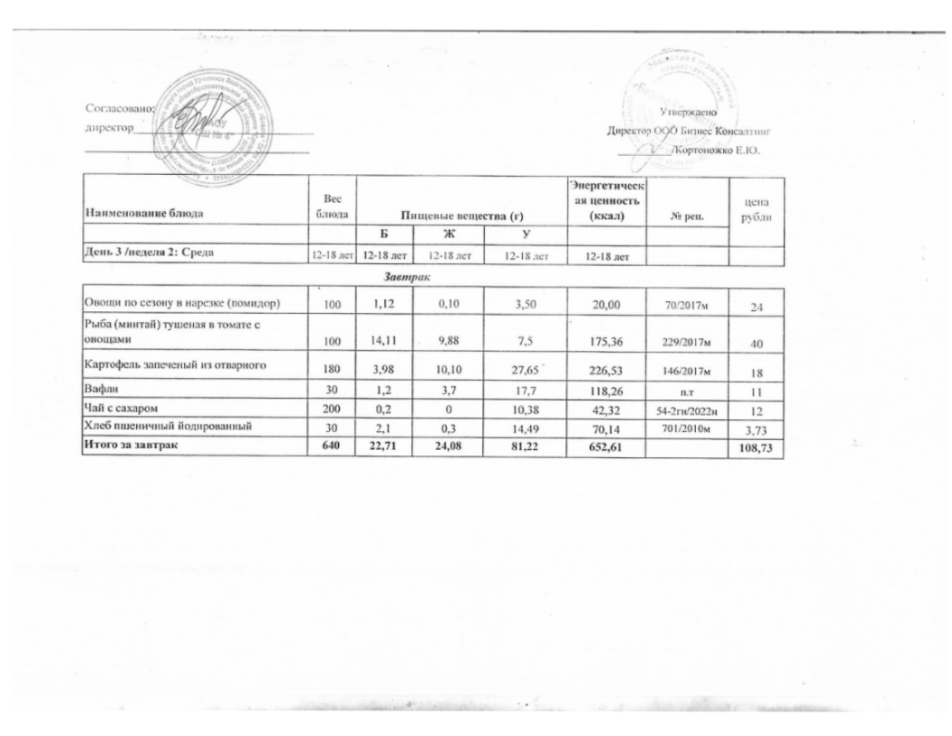
10.01.2025 год
14.05.2025г.

